ESTADO DO RIO GRANDE DO NORTE
CÂMARA MUNICIPAL DE SÃO JOÃO DO SABUGI

REQUERIMENTO Nº. 013/2021

Requeiro a V. Ex.a, com base no artigo 154 do Regimento Interno e ouvido o plenário desta casa, requer que seja encaminhado oficio a Exma. Sra. Governadora do Estado, solicitando que seja implantado restaurante popular no município para atender as necessidades dos pequenos de São João do Sabugi.

JUSTIFICATIVA EM PLENÁRIO

Sala das Sessões, em 22 de fevereiro de 2021.

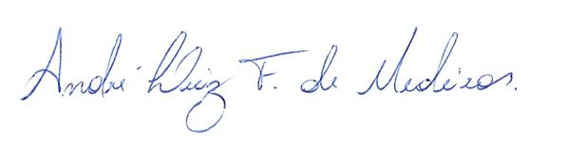

__________________________________________________________ ISAÍAS JOSÉ DO PATROCÍNIO FERNANDES DE MORAIS
VEREADOR - AUTOR

